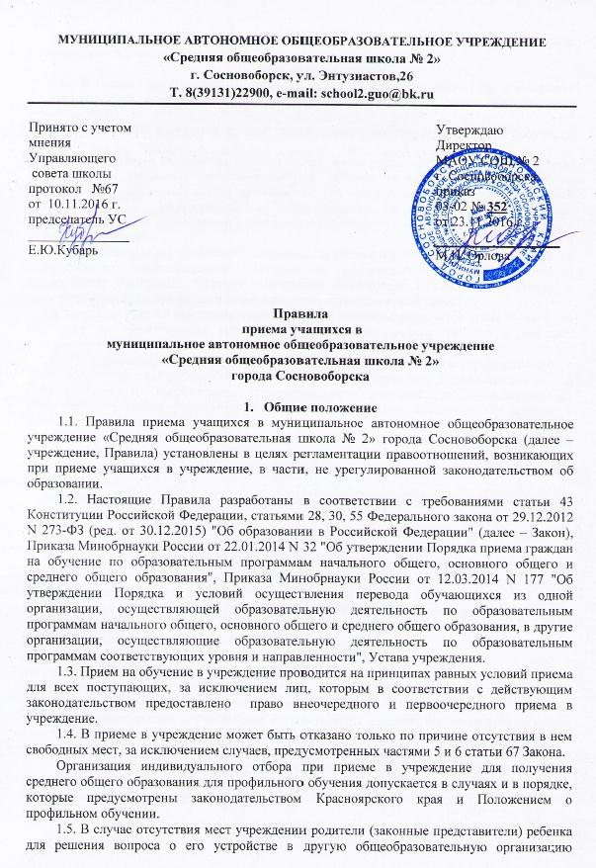

обращаются непосредственно в Управление образования администрации города Сосновоборска (далее – Управление).

1. **Организация приема**

2.1. В целях оптимизации процедуры приема приказом директора учреждения назначается лицо, ответственное за организацию приема детей в учреждение (далее – ответственный).

Ответственный наделяется правом заверять своей подписью расписки в получении документов.

2.2. При приеме в учреждение ответственный обязан ознакомить поступающего и (или) его родителей (законных представителей) с уставом учреждения, с лицензией на осуществление образовательной деятельности, со свидетельством о государственной аккредитации, с образовательными программами и другими документами, регламентирующими организацию и осуществление образовательной деятельности, права и обязанности учащихся.

Факт ознакомления родителей (законных представителей) ребенка с лицензией на осуществление образовательной деятельности, свидетельством о государственной аккредитации учреждения, уставом учреждения фиксируется в заявлении о приеме и заверяется личной подписью родителей (законных представителей) ребенка.

Подписью родителей (законных представителей) ребенка фиксируется также согласие на обработку их персональных данных и персональных данных ребенка в порядке, установленном законодательством Российской Федерации.

2.3. На информационном стенде учреждения и на официальном сайте учреждения в сети "Интернет" (адрес сайта) ответственный размещает постановление администрации города Сосновоборска о закреплении территориальных участков за муниципальными общеобразовательными учреждениями города Сосновоборска, издаваемое не позднее 1 февраля текущего года (далее - постановление).

2.4. С целью проведения организованного приема граждан в первый класс ответственный размещает на информационном стенде учреждения, на официальном сайте учреждения в сети "Интернет", в средствах массовой информации (в том числе электронных) информацию о:

а) количестве мест в первых классах не позднее 10 календарных дней с момента издания постановления;

б) наличии свободных мест для приема детей, не проживающих на закрепленной территории, не позднее 1 июля.

2.5. Прием заявлений в первый класс учреждения для граждан, проживающих на закрепленной территории, начинается не позднее 1 февраля и завершается не позднее 30 июня текущего года.

Для детей, не проживающих на закрепленной территории, прием заявлений в первый класс начинается с 1 июля текущего года до момента заполнения свободных мест, но не позднее 5 сентября текущего года.

2.6. В случае окончания приема первый класс всех детей, проживающих на закрепленной территории, учреждение вправе осуществлять прием детей, не проживающих на закрепленной территории, ранее 1 июля.

1. **Прием документов**

3.1. Прием граждан в учреждение осуществляется по личному заявлению родителя (законного представителя) ребенка при предъявлении оригинала [документа](consultantplus://offline/ref=DB996E4A3979361554603E51B40EB35FD8DE2AC53A9818BDA872C4E358i1QCJ), удостоверяющего личность родителя (законного представителя), либо оригинала документа, удостоверяющего личность иностранного гражданина и лица без гражданства в Российской Федерации в соответствии со [статьей 10](consultantplus://offline/ref=DB996E4A3979361554603E51B40EB35FD8D322CF369418BDA872C4E3581C826AF8966B39656F2CD8iBQEJ) Федерального закона от 25 июля 2002 г. N 115-ФЗ «О правовом положении иностранных граждан в Российской Федерации».

3.2. Учреждение может осуществлять прием заявления в форме электронного документа с использованием информационно-телекоммуникационных сетей общего пользования.

3.3. В заявлении родителями [(законными представителями)](consultantplus://offline/ref=DB996E4A3979361554603E51B40EB35FD0D325C13F9745B7A02BC8E15F13DD7DFFDF6738656F2CiDQ5J) ребенка указываются следующие сведения:

а) фамилия, имя, отчество (последнее - при наличии) ребенка;

б) дата и место рождения ребенка;

в) фамилия, имя, отчество (последнее - при наличии) родителей (законных представителей) ребенка;

г) адрес места жительства ребенка, его родителей (законных представителей);

д) контактные телефоны родителей (законных представителей) ребенка.

3.4. Форма заявления (форма 1) размещается ответственным на информационном стенде и на официальном сайте учреждения в сети "Интернет".

3.5. Для приема в учреждение родители (законные представители) детей предъявляют следующие документы:

а) оригинал и копию свидетельства о рождении ребенка или документа, подтверждающего родство заявителя;

б) оригинал и копию паспорта ребенка (1 страница и страница с пропиской) *(для детей, достигших возраста 14-ти лет)*;

в) оригинал и копию свидетельства о регистрации ребенка по месту жительства или по месту пребывания на закрепленной территории (*для детей, проживающих на закрепленной территории, для зачисления ребенка в первый класс*);

г) оригинал и копию документа, подтверждающего родство заявителя (или законность представления прав ребенка), и документа, подтверждающего право заявителя на пребывание в Российской Федерации (*дополнительно представляются родителями (законными представителями) детей, являющихся иностранными гражданами или лицами без гражданства);*

д) оригинал и копию документа, подтверждающего полномочия законного представителя (*при необходимости*);

е) личное дело учащегося *(для лиц, поступающих из других образовательных учреждений, осуществляющих образовательную деятельность по образовательным программам начального общего, основного общего и среднего общего образования)*;

ж) документы, содержащие информацию об успеваемости учащегося в текущем учебном году (выписка из классного журнала с текущими отметками и результатами промежуточной аттестации), заверенные печатью исходной организации и подписью ее руководителя (уполномоченного им лица) *(для лиц, поступающих из других образовательных учреждений, осуществляющих образовательную деятельность по образовательным программам начального общего, основного общего и среднего общего образования)*;

з) аттестат об основном общем образовании установленного образца *(при приеме в учреждение детей для получения среднего общего образования).*

3.6. Иностранные граждане и лица без гражданства все документы представляют на русском языке или вместе с заверенным в установленном [порядке](consultantplus://offline/ref=DB996E4A3979361554603E51B40EB35FD8D220C33A9D18BDA872C4E3581C826AF8966B39656F2FD7iBQAJ) переводом на русский язык.

3.7. Родители (законные представители) детей имеют право по своему усмотрению представлять другие документы.

3.8. Требование предоставления других документов в качестве основания для приема детей в учреждение не допускается.

3.9. Прием в учреждение оформляется приказом директора учреждения в течение 7 рабочих дней после приема документов. Приказы о приеме детей на обучение размещаются на информационном стенде учреждения в день их издания.

3.10. При приеме на свободные места детей, не проживающих на закрепленной территории, преимущественным правом обладают дети граждан, имеющих право на первоочередное предоставление места в учреждение в соответствии с законодательством Российской Федерации и нормативными правовыми актами Красноярского края.

3.11. Дети с ограниченными возможностями здоровья принимаются на обучение по адаптированной основной общеобразовательной программе только с согласия их родителей [(законных представителей)](consultantplus://offline/ref=5E72B4E5227847F14918A8155D5131E3A5B20EF93414F4079C6FA2298B7324E4521EB81DF8DD4933X6J) и на основании рекомендаций психолого-медико-педагогической комиссии.

3.12. Документы, представленные родителями (законными представителями) детей, регистрируются ответственным в журнале регистрации заявлений о приеме в учреждение (форма 2).

После регистрации заявления родителям (законным представителям) детей выдается (форма 3), содержащая информацию о регистрационном номере заявления о приеме ребенка в учреждение, о перечне представленных документов. Расписка заверяется подписью ответственного и печатью учреждения.

3.13. На каждого ребенка, принятого в учреждение, заводится личное дело, в котором на время обучения ребенка хранятся все сданные документы.

Форма 2

ЖУРНАЛ

регистрации заявлений о приеме в учреждение

|  |  |  |  |  |  |
| --- | --- | --- | --- | --- | --- |
| Регистрационный номер заявления  Дата поступления заявления | Ф.И.О.  ребенка | Класс | Ф.И.О.  родителя  (законного  представителя),  подавшего  заявление | Перечень  представленных  документов | Подпись родителя |

Форма 3

**РАСПИСКА**

**в получении документов**

________________________ г.

(дата)

Настоящей распиской подтверждается, что ________________________________________________

(Ф.И.О. родителя (законного представителя) в творительном падеже)

подано заявление №___ от _______ о приеме в муниципальное автономное общеобразовательное учреждение «Средняя общеобразовательная школа №2» города Сосновоборска __________________________________________________________________________________

(Ф.И.О. ребенка, дата рождения)

с предоставлением следующих документов:

|  |  |
| --- | --- |
| Документы,  представленные к заявлению | Нужное отметить  знаком «V» |
| копия свидетельства о рождении ребенка |  |
| копия документа, подтверждающего родство заявителя |  |
| копия паспорта ребенка |  |
| копия свидетельства о регистрации ребенка по месту жительства или по месту пребывания на закрепленной территории |  |
| выписка из домовой книги |  |
| копия документа, подтверждающего право заявителя на пребывание в Российской Федерации |  |
| копия документа, подтверждающего полномочия законного представителя (при необходимости) |  |
| личное дело учащегося |  |
| документ, содержащий информацию об успеваемости учащегося в текущем учебном году (выписка из классного журнала с текущими отметками и результатами промежуточной аттестации), заверенные печатью исходной организации и подписью ее руководителя (уполномоченного им лица) |  |
| аттестат об основном общем образовании установленного образца |  |
| иные документы, представленные по усмотрению родителя (законного представителя) |  |

Наименование должности

ответственного лица ___________________________ ____________________________

(подпись) (расшифровка подписи)

М.П.